Pressmeddelande

Stockholm, 2 september 2013
Fiat Panda 4x4 Antartica cool nyhet i Frankfurt

- På Frankfurt Motor Show kommer Fiat att presentera Panda 4x4 Antartica, en begränsad upplaga för att fira Panda 4x4 30 år.

- Dessutom exklusiva Freemont Black Code version samt tre nya motorversioner för 500-familjen: 105 hk 0,9 TwinAir i sin debut i Fiat 500-serien och två kraftpaket - 1.6 Multijet 120 hk och 1,4 T - Jet bensin 120 HP - för Fiat 500L , Fiat 500L Trekking och Fiat 500L Living .

- Ikoniska Fiat 500 finns i Frankfurt i form av Fiat 500 GQ och Fiat 500E, en elektrisk version med nollutsläpp som säljs exklusivt i Kalifornien (USA).

Panda 4x4 Antartica
• En särskild serie för att fira 30 år av framgång för den enda fyrhjulsdrivna citybilen.
• Tvåfärgad kaross och orange detaljer för en attraktiv och unik look.
• Försäljning i slutet av året i en begränsad upplaga.
Mer än 400.000 sålda enheter , tre generationer och olika framgångsrika specialserier: från starten 1983 fram till i dag är Panda 4x4 ett unikt koncept som sticker ut från mängden.
Den nya särskilda serien kännetecknas på utsidan med tvåfärgad kaross - vit med svart tak. Dessutom 15-tums grå ”Diamant” aluminiumfälgar, orange navkåpor, dimljus, tonade rutor, orange backspegelkåpor och en särskild logo på B-stolpen.Interiören har elegant grå och orange klädsel.
Fiat Panda 4x4 Antartica börjar säljas i en begränsad upplaga mot slutet av året och med 0,9 TwinAir Turbo 85 hk eller diesel 1.3 Multijet II 75 hk, båda utrustade med start & stopp -system.
Fiat Panda 4x4 tilldelades förra året den prestigefyllda titeln "Årets SUV 2012" av brittiska Top Gear magazine . Panda 4x4 har "moment on demand" drivsystem som aktiveras automatiskt när det behövs. Den har även ESC (Electronic Stability Control) med ELD (Elektronisk Differentialbroms ) som standard. Detta system ger extra stöd under körning på halt underlag och i terräng. Panda Antartica erbjuder all den dynamik och komfort du behöver för långa resor och utmanande vägar, framförallt tack vare den reviderade fjädringen - MacPherson fjäderben fram och torsionsaxel bak. Bilen har 6-växlad växellåda med låg första växel i kombination med TwinAir Turbo motorn för optimala offroad egenskaper och vid start i backe.
Freemont Black Code
• Fiats nya top-of-the-range modell
• Glänsande svart grill, 19-tums svarta lättmetallfälgar och backspegelkåpor, svarta strålkastarsargar.
• Bland annat automatisk trezons klimatanläggning, farthållare, läderklädsel, 8,4-tums pekskärm satellitnavigeringssystem.
• Försäljning från första kvartalet 2014.
Efter två år av försäljning har Fiat Freemont nått 52.000 registreringar i Europa. I Italien har Freemont varit ledare i sitt segment två år i rad (juli 2011 - Juli 2013).
Freemont är även Fiats bästsäljande modell på den svenska marknaden med en prognos på drygt 800 bilar för 2013.

Torbjörn Lundgren
PR Manager

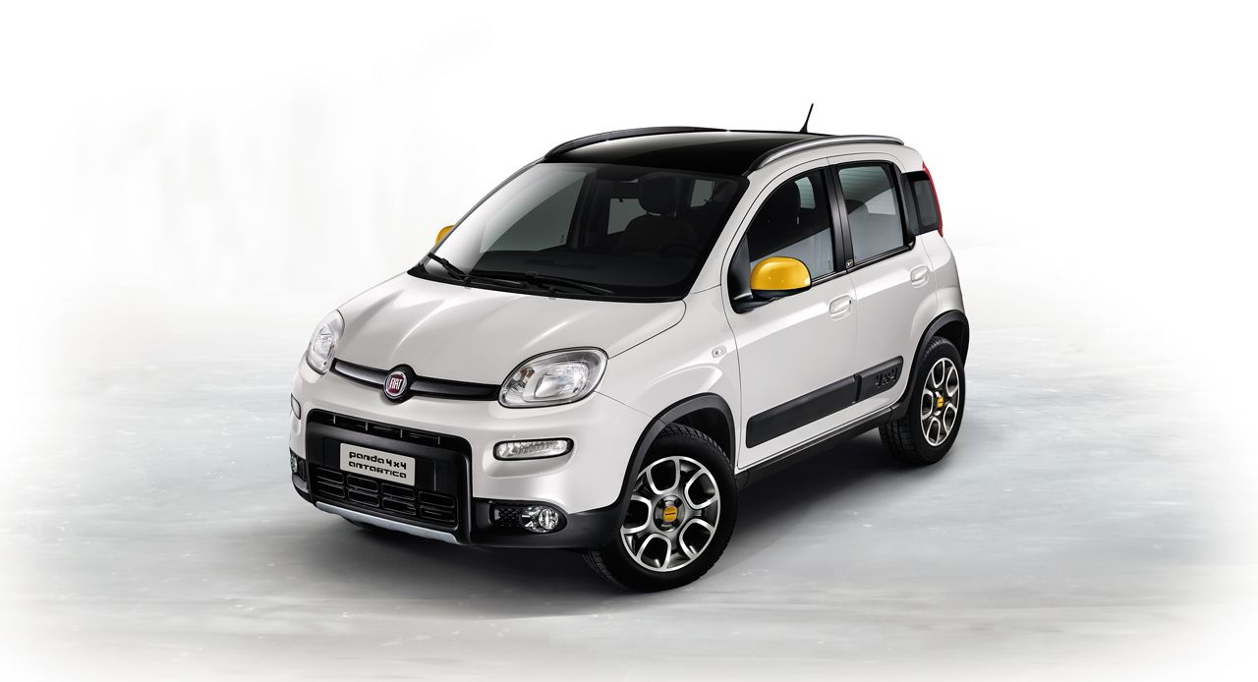
Bildtext: Fiat Panda 4x4 Antarctica är en limiterad specialversion för att fira Panda 4x4 30 år.
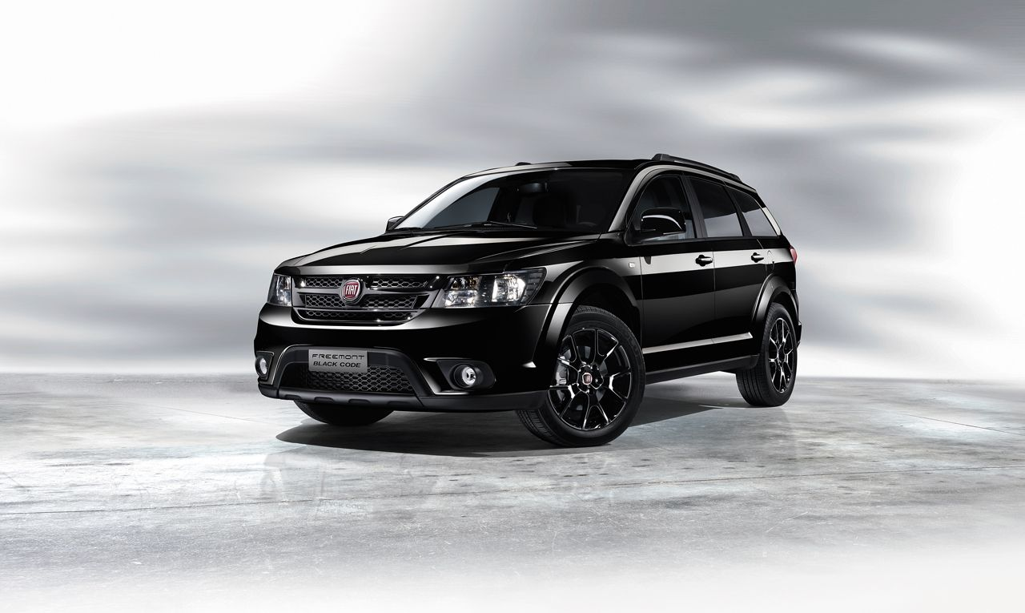
Bildtext: Fiat Freemont Black Code blir toppversionen i Freemont-programmet.

Bilder finns här: http://www.fiatpress.com/gallery/detail/1397

